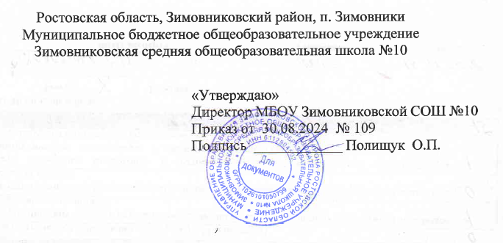

РАБОЧАЯ ПРОГРАММА
по наставничеству
по математике

Уровень среднего общего образования: 10 - 11 класс
Учитель: Гончарова Н.В.

Содержание программы
Математика практически единственный учебный предмет, в котором задачи используются и как цель, и как средство обучения, а иногда и как предмет изучения. Ограниченность учителя временными рамками урока и временем изучения темы, нацеленность учителя и учащихся на достижение ближайших целей (успешно написать самостоятельную или контрольную работу, сдать зачет) – все это никак не способствует решению на уроке задач творческого характера, нестандартных задач, задач повышенного уровня сложности, задач, при решении которых необходимы знания разделов математики, выходящих за пределы школьного курса. Данная программа предполагает решение большого количества сложных задач, многие из которых понадобятся как при подготовке к олимпиадам, кразличного рода экзаменам, в частности ЕГЭ, так и при учебе в высшей школе.
Программа по наставничеству дополняет базовую программу, не нарушая её целостности, и предназначен для того, чтобы помочь учащимся научиться решать задачи нетрадиционными способами и более глубоко изучить традиционные разделы элементарной математики.
Пояснительная записка
Выявление, поддержка и психолого-педагогическое сопровождение по развитию успеха каждого ученика является одним из важных направлений образовательной деятельности МБОУ Зимовниковской СОШ №10.
Программа направлена на развитие образовательной среды, которая создает необходимые условия для развития успеха каждого ребенка: максимальное раскрытие возможной успешности каждого ребенка на всех уровнях обучения, оказания адресной поддержки, разработка индивидуальных «образовательных маршрутов» с учетом специфики творческой и интеллектуальной успешности и одаренности.
Успех каждого ребенка имеют более высокие по сравнению с большинством интеллектуальные способности, восприимчивость к учению, творческие возможности и проявления; обладают доминирующей активной познавательной потребностью; испытывают радость от добывания знаний, умственного труда. Таким образом, поддержать и развить индивидуальность ребенка, не растерять, не затормозить рост его способностей - это особо значимая задача обучения каждого ребенка.
В основу программы положены ведущие методологические принципы современной педагогики и психологии: системный подход, сущность которого заключается в том, что относительно самостоятельные компоненты рассматриваются не изолированно, а в системе их взаимосвязи с другими.
Нормативные правовые акты
- Конституция Российской Федерации;
- Федеральный закон от 29 декабря 2012 г. N 273-ФЗ "Об образовании в Российской
Федерации".
- Распоряжение министерства образования Российской Федерации № Р -145 от 25 декабря2019 г. «Об утверждении методологии (целевой) модели наставничества обучающихся для организаций, осуществляющих образовательную общеобразовательным, дополнительным общеобразовательным и программам среднего профессионального образования, в том числе с применением лучших практик обмена опытом между обучающимися;
- Стратегия развития волонтерского движения в России, утвержденная на заседанииКомитета Государственной Думы Российской Федерации по делам молодежи (протокол № 45 от 14 мая 2010 г.).
- Основы государственной молодежной политики Российской Федерации на период до2025 года, утвержденные распоряжением Правительства Российской Федерации от 29 ноября 2014 г. № 2403-р.
Цель программы:
- развитие у обучающихся интереса к творческой и исследовательской деятельности, к выполнению сложных заданий, способности мыслить творчески, а также укрепление в них уверенности в своих силах.
- создание условий для оптимального развития наставляемых детей.
Задачи:
- выявить способности наставляемых детей.
- использовать индивидуальный подход в работе с наставляемыми обучающимися на уроках и во внеурочное время с учетом возрастных и индивидуальных особенностей детей;
- вовлекать учащихся в различные внеурочные конкурсы, интеллектуальные игры, олимпиады, позволяющие учащимся проявлять свои возможности.
Методы работы:
- анкетирование, опрос;
- собеседование;
- тестирование;
- анализ научных источников;
- творческие работы;
- метод прогнозирования;
- метод исследования проблемы.
Формы работы:
- творческие мастерские;
- групповые занятия ;
- кружковые занятия;
- интеллектуальные конкурсы;
- интеллектуальный марафон;
- участие в предметных олимпиадах;
- работа по индивидуальным планам;
- научно-исследовательские конференции;
- членство в ученических научных обществах.

Планируемые результаты
-способность сознательно организовывать и регулировать свою деятельность – учебную, общественную и др.;
-овладение умениями работать с учебной и внешкольной информацией (анализировать и обобщать факты, составлять простой и развернутый план, тезисы, конспект, формулировать и обосновывать выводы и т.д.), использовать современные источники информации, в том числе материалы на электронных носителях;
-способность решать творческие задачи, представлять результаты своей деятельности в различных формах (сообщение, эссе, презентация, реферат и др.);
-готовность к сотрудничеству с соучениками, коллективной работе, освоение основ межкультурного взаимодействия в школе и социальном окружении
План работы с наставляемыми
№  п/п | Содержание мероприятия | Форма проведения | Срок
1 | Индивидуальные занятия | Консультация | 1 раз  в неделю
2 | Подготовка к школьной олимпиаде поматематике. | Практические занятия. | 1 раз  в неделю
3 | Участие в школьных предметных олимпиадах. | Олимпиада по математике. | 1 раз в год
4 | Участие в конкурсах школьного, муниципального и регионального уровней. | Консультация  Практические занятия. | В течение года
5 | Участие в очных/ заочных общероссийских и международных олимпиадах и конкурсах, фестивалях, конференциях. | Консультация  Практические занятия. | В течение года
6 | Проектная деятельность. Подготовка к научно-практической конференции, выбор тем для конференции. | Консультация  Лекционно-практические занятия. | 1 раз  в неделю
9 | Участие в научно-практической конференции учащихся. | Индивидуальные занятия. | 1 раз в год
10 | Подготовка к ЕГЭ по математике. | Консультация | 1 раз  в неделю

Тематическое планирование индивидуальных занятий:
№ п/п | Тема | Всего часов | Лекция | Практикум | Тестирование
1. | Общие сведения об уравнениях, неравенствах и их системах | 3 | 1 | 2 | 0
2. | Методы решения неравенств | 4 | 1 | 2 | 1
3. | Методы решения систем уравнений | 3 | 1 | 2 | 0
4. | Уравнения с модулем | 4 | 1 | 2 | 1
5. | Неравенства с модулем | 4 | 1 | 2 | 1
6. | Уравнения с параметрами | 3 | 1 | 2 | 0
7. | Неравенства с параметрами | 4 | 1 | 2 | 1
8. | Тригонометрические уравнения и неравенства | 7 | 2 | 3 | 1
9. | Обобщающее повторение | 2 | 0 | 2 | 1

